**Тема.** **Повна та коротка форми розгалуження**

Після цього заняття потрібно вміти:

* Складати прості алгоритми.
* Пояснювати сутність алгоритмічних структур.

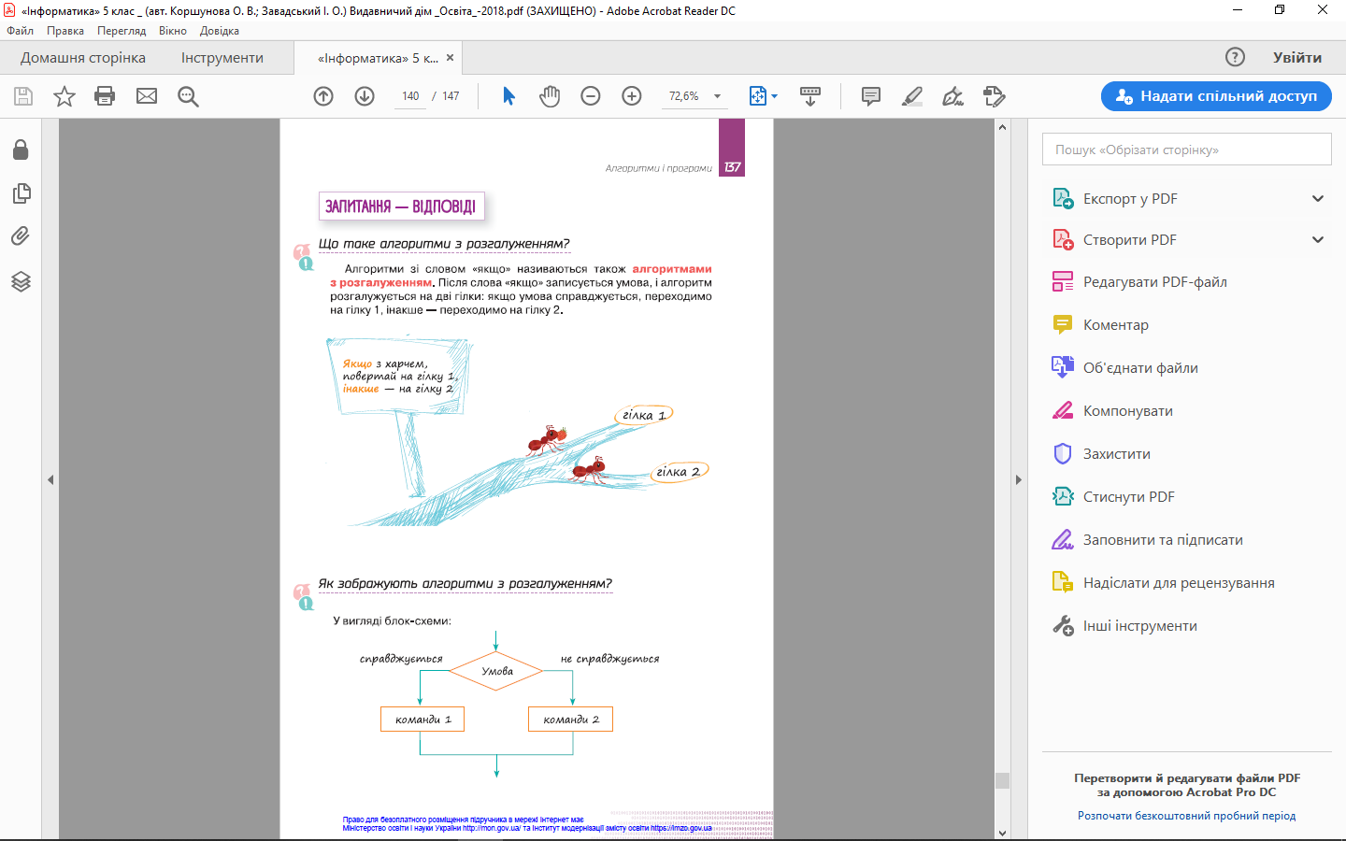

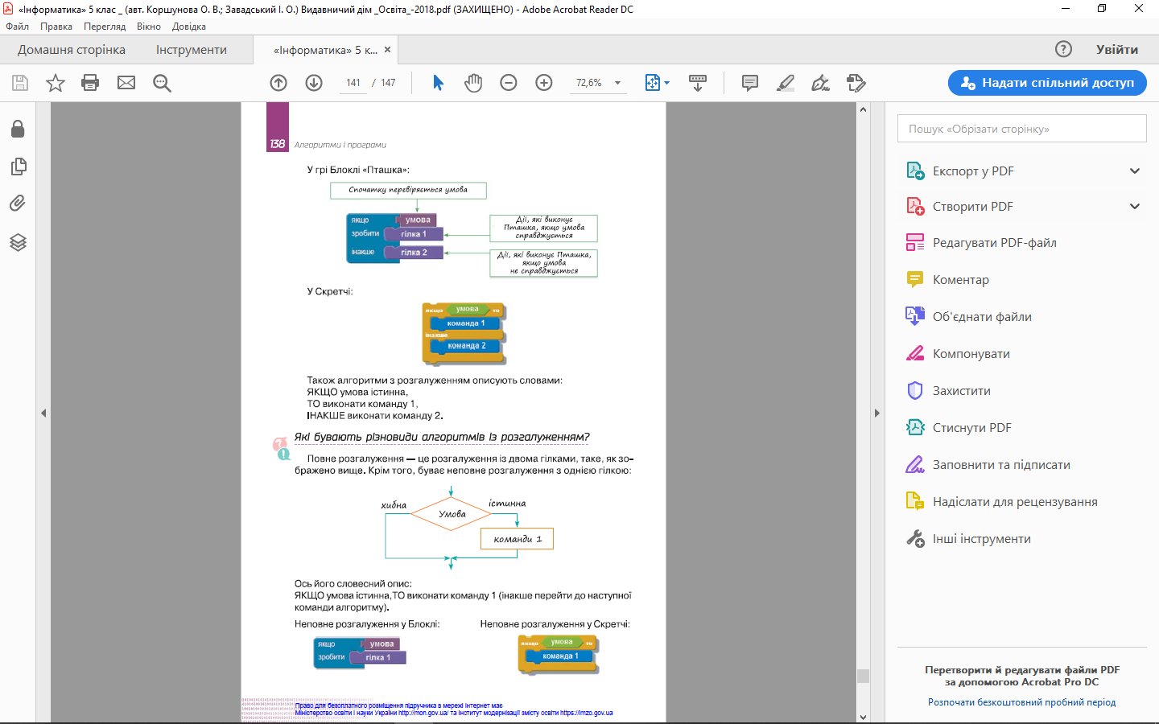

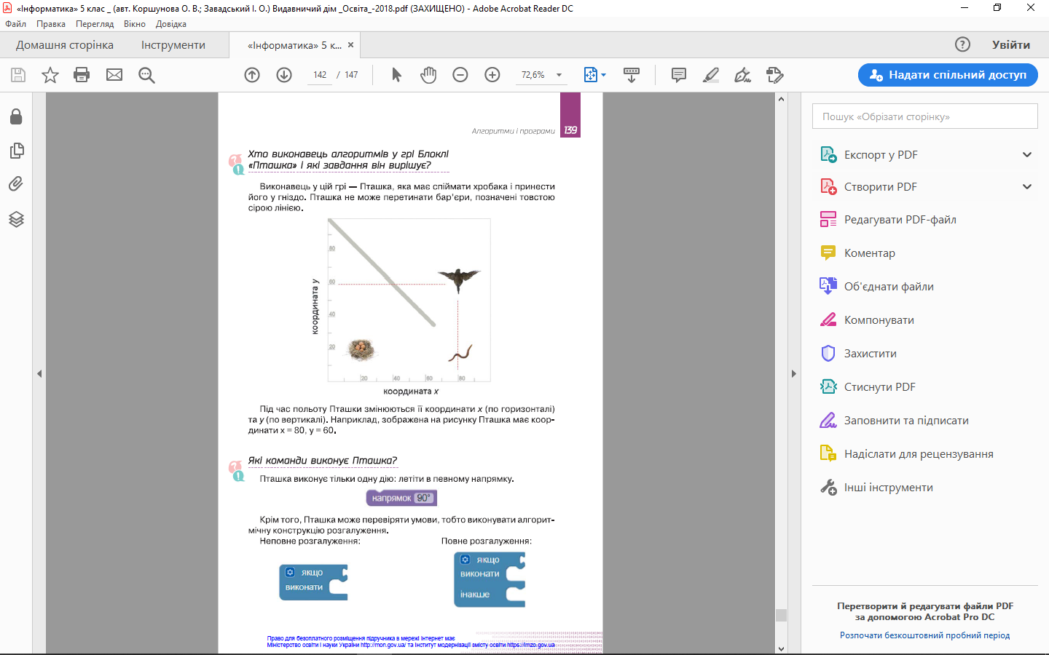

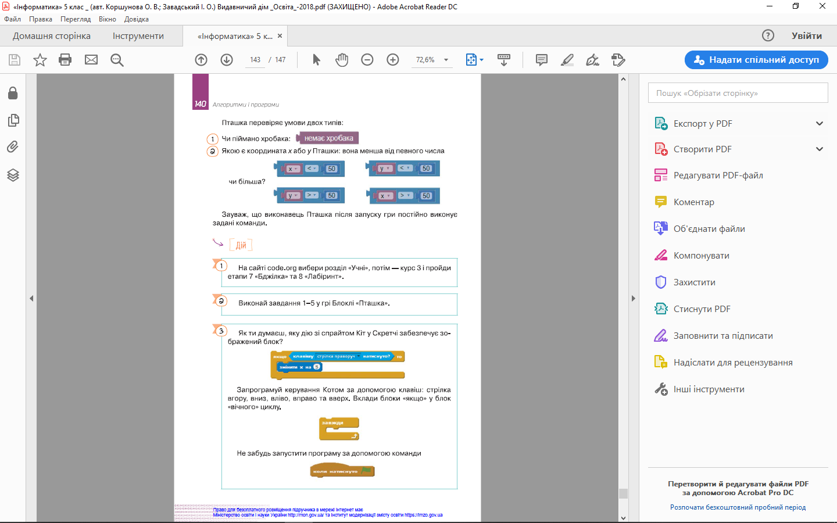

Переглянь [презентацію](https://www.slideshare.net/kholodyon/5-27-72845825), щоб краще зрозуміти тему та побачити, як розгалуження працює у Скретч.

Виконай завдання за [відеороликом](https://youtu.be/iLs10ba5sU8) у [скретч-онлайн](https://scratch.mit.edu/projects/editor/?tutorial=getStarted) та надішли скріншот вчителю у класрум – за це ти можеш отримати 11 балів. Якщо зробиш свою, ускладнену версію гри – матимеш 12 балів. Бажаю успіхів!